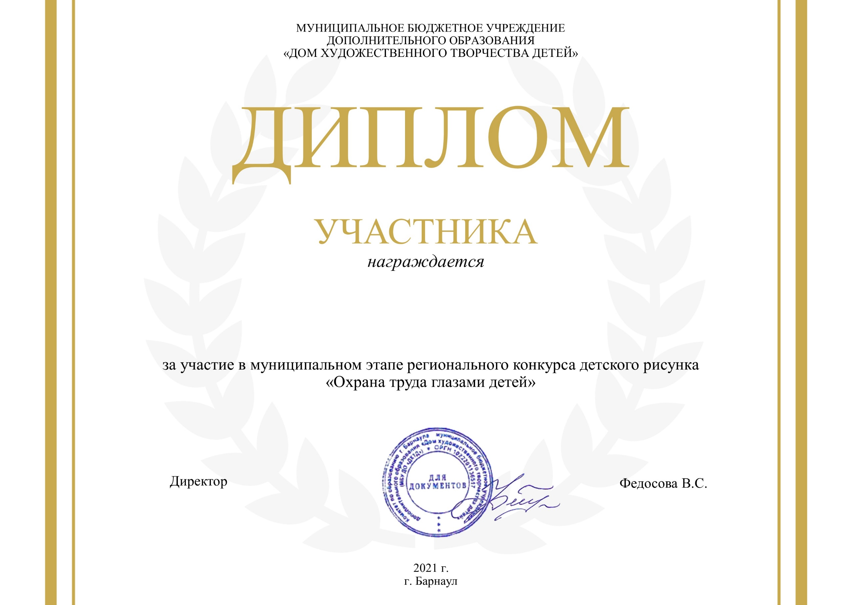

*Ф.И(участника),*

Образовательное учреждение

Руководитель Ф.И.О